ФЕДЕРАЛЬНОЕ АГЕНТСТВО ЖЕЛЕЗНОДОРОЖНОГО ТРАНСПОРТА
Федеральное государственное бюджетное образовательное учреждение высшего образования
«Петербургский государственный университет путей сообщения
Императора Александра I»
(ФГБОУ ВО ПГУПС)

Кафедра «Электроснабжение железных дорог»

РАБОЧАЯ ПРОГРАММА

дисциплины
«СИСТЕМЫ ЭЛЕКТРОСНАБЖЕНИЯ» (Б1.Б.19.2)
для направления
21.03.02 «Землеустройство и кадастры»
по профилю
«Кадастр недвижимости»

Форма обучения – очная

Санкт – Петербург
2018


ЛИСТ СОГЛАСОВАНИЙ

Рабочая программа рассмотрена и обсуждена на заседании кафедры «Электроснабжение железных дорог».
Протокол № 10 от «15» мая 2018 г.

Заведующий кафедрой «Электроснабжение железных дорог» | __________ | А.Н. Марикин
«___» _________ 2018 г.

СОГЛАСОВАНО

Руководитель ОПОП | __________ | М.Я. Брынь
«___» _________ 201 __ г.
Председатель методической комиссии факультета «Транспортное строительство» | __________ | О.Б. Суровцева
«___» _________ 201 __ г.

1. Цели и задачи дисциплины

Рабочая программа составлена в соответствии с ФГОС ВО, утвержденным «01» октября 2015 г., приказ № 1084 по направлению 21.03.02 «Землеустройство и кадастры», по дисциплине «Системы электроснабжения».
Целью изучения дисциплины «Системы электроснабжения» является формирование базы знаний, умений и навыков в области устройства, методов расчета, режимов работы и эксплуатации систем электроснабжения промышленных и транспортных предприятий для применения их в профессиональной деятельности по использованию и охране земельных ресурсов и объектов недвижимости.
Для достижения поставленных целей решаются следующие задачи:
- изучение основных элементов устройств систем электроснабжения: воздушных и кабельных линий, трансформаторов, коммутационной аппаратуры, распределительных устройств;
- выработка практических умений и приобретение навыков по выбору числа и мощности трансформаторов, построению схем электроснабжения и расчету их параметров.

2. Перечень планируемых результатов обучения по дисциплине, соотнесенных с планируемыми результатами освоения основной профессиональной образовательной программы

Планируемыми результатами обучения по дисциплине являются: приобретение знаний, умений, навыков.
В результате освоения дисциплины обучающийся должен:
ЗНАТЬ:
- устройство систем электроснабжения промышленных и транспортных объектов.
УМЕТЬ:
- производить необходимые расчеты по рациональному выбору числа и мощности трансформаторов, размещению цеховых и главных понизительных подстанций;
- выполнять построение схем электроснабжения с учетом категорийности потребителей;
- определять параметры элементов схем и производить их проверку в нормальных и послеаварийных режимах.
ВЛАДЕТЬ:
- методами расчета систем электроснабжения станций и узлов.
Приобретенные знания, умения, навыки и/или опыт деятельности, характеризующие формирование компетенций, осваиваемые в данной дисциплине, позволяют решать профессиональные задачи, приведенные в соответствующем перечне по видам профессиональной деятельности в п. 2.4 основной профессиональной образовательной программы (ОПОП).
Изучение дисциплины направлено на формирование следующих общепрофессиональных компетенций (ОПК):
- способность использовать знания современных технологий проектных, кадастровых и других работ, связанных с землеустройством и кадастрами (ОПК-3);
Изучение дисциплины направлено на формирование следующих профессиональных компетенций (ПК), соответствующих виду профессиональной деятельности, на который ориентирована программа бакалавриата:
производственно – технологическая деятельность:
- способность использовать знания современных технологий технической инвентаризации объектов капитального строительства (ПК-12).
Область профессиональной деятельности обучающихся, освоивших данную дисциплину, приведена в п. 2.1 ОПОП.
Объекты профессиональной деятельности обучающихся, освоивших данную дисциплину, приведены в п. 2.2 ОПОП.

3. Место дисциплины в структуре основной профессиональной образовательной программы

Дисциплина «Системы электроснабжения» (Б1.Б.19.2) относится к базовой части и является обязательной.

4. Объем дисциплины и виды учебной работы

Вид учебной работы | Всего часов | Семестр
Вид учебной работы | Всего часов | IV
Контактная работа (по видам учебных занятий)  В том числе:  - лекции (Л)  - практические занятия (ПЗ)  - лабораторные работы (ЛР) | 32  16  –  16 | 32  16  –  16
Самостоятельная работа (СРС) (всего) | 31 | 31
Контроль | 9 | 9
Форма контроля знаний | Зачет | Зачет
Общая трудоемкость: час / з.е. | 72/2 | 72/2

5. Содержание и структура дисциплины

5.1 Содержание дисциплины
№ п/п | Наименование раздела дисциплины | Содержание раздела
1 | Производство электрической энергии | Способы производства электрической энергии. Структура электроэнергетики России. Схемы электрических соединений источников энергии.
2 | Системы электроснабжения | Источники производства электрической энергии. Трансформаторные и распределительные подстанции.  Главные схемы и элементы трансформаторных и распределительных подстанций. Виды и типы трансформаторных подстанций.
3 | Передача электроэнергии | Воздушные линии. Провода воздушных линий. Опоры воздушных линий. Изоляторы воздушных линий. Кабельные линии. Конструкции кабелей. Способы прокладки кабелей.
4 | Режимы нейтрали электрических сетей | Характеристика режимов нейтрали. Система обозначений электроустановок напряжением до 1 кВ. Защитные и рабочие заземления. Части установок, подлежащие заземлению и занулению.
5 | Потребители электрической энергии | Потребители электроэнергии. Категорийность потребителей. Графики нагрузки. Определение расчетных нагрузок потребителей электроэнергии.
6 | Электрические сети систем электроснабжения | Основные типы схем электрических сетей. Радиальные сети и принципы их построения. Магистральные схемы и принципы их построения Замкнутые электрические сети.
7 | Выбор и проверка электрооборудования | Условия нагревания проводов и кабелей. Зависимость длительно допустимых нагрузок от сечения проводников и температурных условий. Выбор сечений по экономической плотности тока. Выбор сечений по допустимой потере напряжения.  Выбор коммутационной и защитной аппаратуры на подстанциях.
8 | Системы тягового электроснабжения | Основные элементы систем тягового электроснабжения. Классификация систем тягового электроснабжения. Системы тягового электроснабжения постоянного тока. Системы тягового электроснабжения переменного тока. Основные параметры и устройства тяговой сети

5.2 Разделы дисциплины и виды занятий

№ п/п | Наименование раздела дисциплины | Л | ПЗ | ЛР | СРС
1 | Производство электрической энергии | 2 |  |  | 4
2 | Системы электроснабжения | 2 |  | 4 | 4
3 | Передача электроэнергии | 2 |  |  | 4
4 | Режимы нейтрали электрических сетей | 2 |  |  | 4
5 | Потребители электрической энергии | 2 |  | 4 | 4
6 | Электрические сети систем электроснабжения | 2 |  | 4 | 4
7 | Выбор и проверка электрооборудования | 2 |  | 4 | 4
8 | Системы тягового электроснабжения | 2 |  |  | 3
Итого |  | 16 |  | 16 | 31

6. Перечень учебно-методического обеспечения для самостоятельной работы обучающихся по дисциплине

№  п/п | Наименование раздела дисциплины | Перечень учебно-методического обеспечения
1 | Производство электрической энергии | Фролов, Ю.М. Основы электроснабжения [Электронный ресурс] : учеб. пособие / Ю.М. Фролов, В.П. Шелякин. — Электрон. дан. — Санкт-Петербург : Лань, 2012. — 432 с. — Режим доступа: https://e.lanbook.com/book/4544. — Загл. с экрана.  Ковалев, И.Н. Электроэнергетические системы и сети [Электронный ресурс] : учеб. — Электрон. дан. — Москва : УМЦ ЖДТ, 2015. — 363 с. — Режим доступа: https://e.lanbook.com/book/80010. — Загл. с экрана.
2 | Системы электроснабжения
3 | Передача электроэнергии
4 | Режимы нейтрали электрических сетей
5 | Потребители электрической энергии
6 | Электрические сети систем электроснабжения
7 | Выбор и проверка электрооборудования
8 | Системы тягового электроснабжения

7. Фонд оценочных средств для проведения текущего контроля успеваемости и промежуточной аттестации обучающихся по дисциплине

Фонд оценочных средств по дисциплине является неотъемлемой частью рабочей программы и представлен отдельным документом, рассмотренным на заседании кафедры и утвержденным заведующим кафедрой.

8. Перечень основной и дополнительной учебной литературы, нормативно-правовой документации и других изданий, необходимых для освоения дисциплины

8.1 Перечень основной учебной литературы, необходимой для освоения дисциплины
1. Фролов, Ю.М. Основы электроснабжения [Электронный ресурс] : учеб. пособие / Ю.М. Фролов, В.П. Шелякин. — Электрон. дан. — Санкт-Петербург : Лань, 2012. — 432 с. — Режим доступа: https://e.lanbook.com/book/4544. — Загл. с экрана.

8.2 Перечень дополнительной учебной литературы, необходимой для освоения дисциплины
1. Ковалев, И.Н. Электроэнергетические системы и сети [Электронный ресурс] : учеб. — Электрон. дан. — Москва : УМЦ ЖДТ, 2015. — 363 с. — Режим доступа: https://e.lanbook.com/book/80010. — Загл. с экрана.

8.3 Перечень нормативно-правовой документации, необходимой для освоения дисциплины
1. Правила устройства электроустановок (ПУЭ) 7-7 и 6-е издания. – СПб.: Деан, 2016.–1168 с.
2. Правила по охране труда при эксплуатации электроустановок. – СПб.: Деан, 2016.–176 с.
3. Правила технической эксплуатации электроустановок потребителей. – СПб.: Деан, 2016.–304 с.
8.4 Другие издания, необходимые для освоения дисциплины
Другие издания не используются при изучении дисциплины.

9. Перечень ресурсов информационно-телекоммуникационной сети «Интернет», необходимых для освоения дисциплины

- Личный кабинет обучающегося и электронная информационно-образовательная среда. [Электронный ресурс]. – Режим доступа: http://sdo.pgups.ru/ (для доступа к полнотекстовым документам требуется авторизация).
2. Единое окно доступа к образовательным ресурсам Плюс [Электронный ресурс]– Режим доступа: http://window.edu.ru

10. Методические указания для обучающихся по освоению дисциплины

Порядок изучения дисциплины следующий:
- Освоение разделов дисциплины производится в порядке, приведенном в разделе 5 «Содержание и структура дисциплины». Обучающийся должен освоить все разделы дисциплины с помощью учебно-методического обеспечения, приведенного в разделах 6, 8 и 9 рабочей программы.
- Для формирования компетенций обучающийся должен представить выполненные типовые контрольные задания или иные материалы, необходимые для оценки знаний, умений, навыков, предусмотренные текущим контролем (см. фонд оценочных средств по дисциплине).
- По итогам текущего контроля по дисциплине, обучающийся должен пройти промежуточную аттестацию (см. фонд оценочных средств по дисциплине).

11. Перечень информационных технологий, используемых при осуществлении образовательного процесса по дисциплине, включая перечень программного обеспечения и информационных справочных систем

Перечень информационных технологий, используемых при осуществлении образовательного процесса по дисциплине:
- технические средства: компьютерная техника и средства связи (персональные компьютеры, проектор);
- методы обучения с использованием информационных технологий (демонстрация мультимедийных материалов);
- электронная информационно-образовательная среда Петербургского государственного университета путей сообщения Императора Александра I [Электронный ресурс]. Режим доступа: http://sdo.pgups.ru.
Дисциплина обеспечена необходимым комплектом лицензионного программного обеспечения, установленного на технических средствах, размещённых в специальных помещениях и помещениях для самостоятельной работы: операционная система Windows, MS Office.

12. Описание материально-технической базы, необходимой для осуществления образовательного процесса по дисциплине
Материально-техническая база обеспечивает проведение всех видов учебных занятий, предусмотренных учебным планом по направлению 21.03.02 «Землеустройство и кадастры» по профилю «Кадастр недвижимости» и соответствует действующим санитарным и противопожарным нормам и правилам.
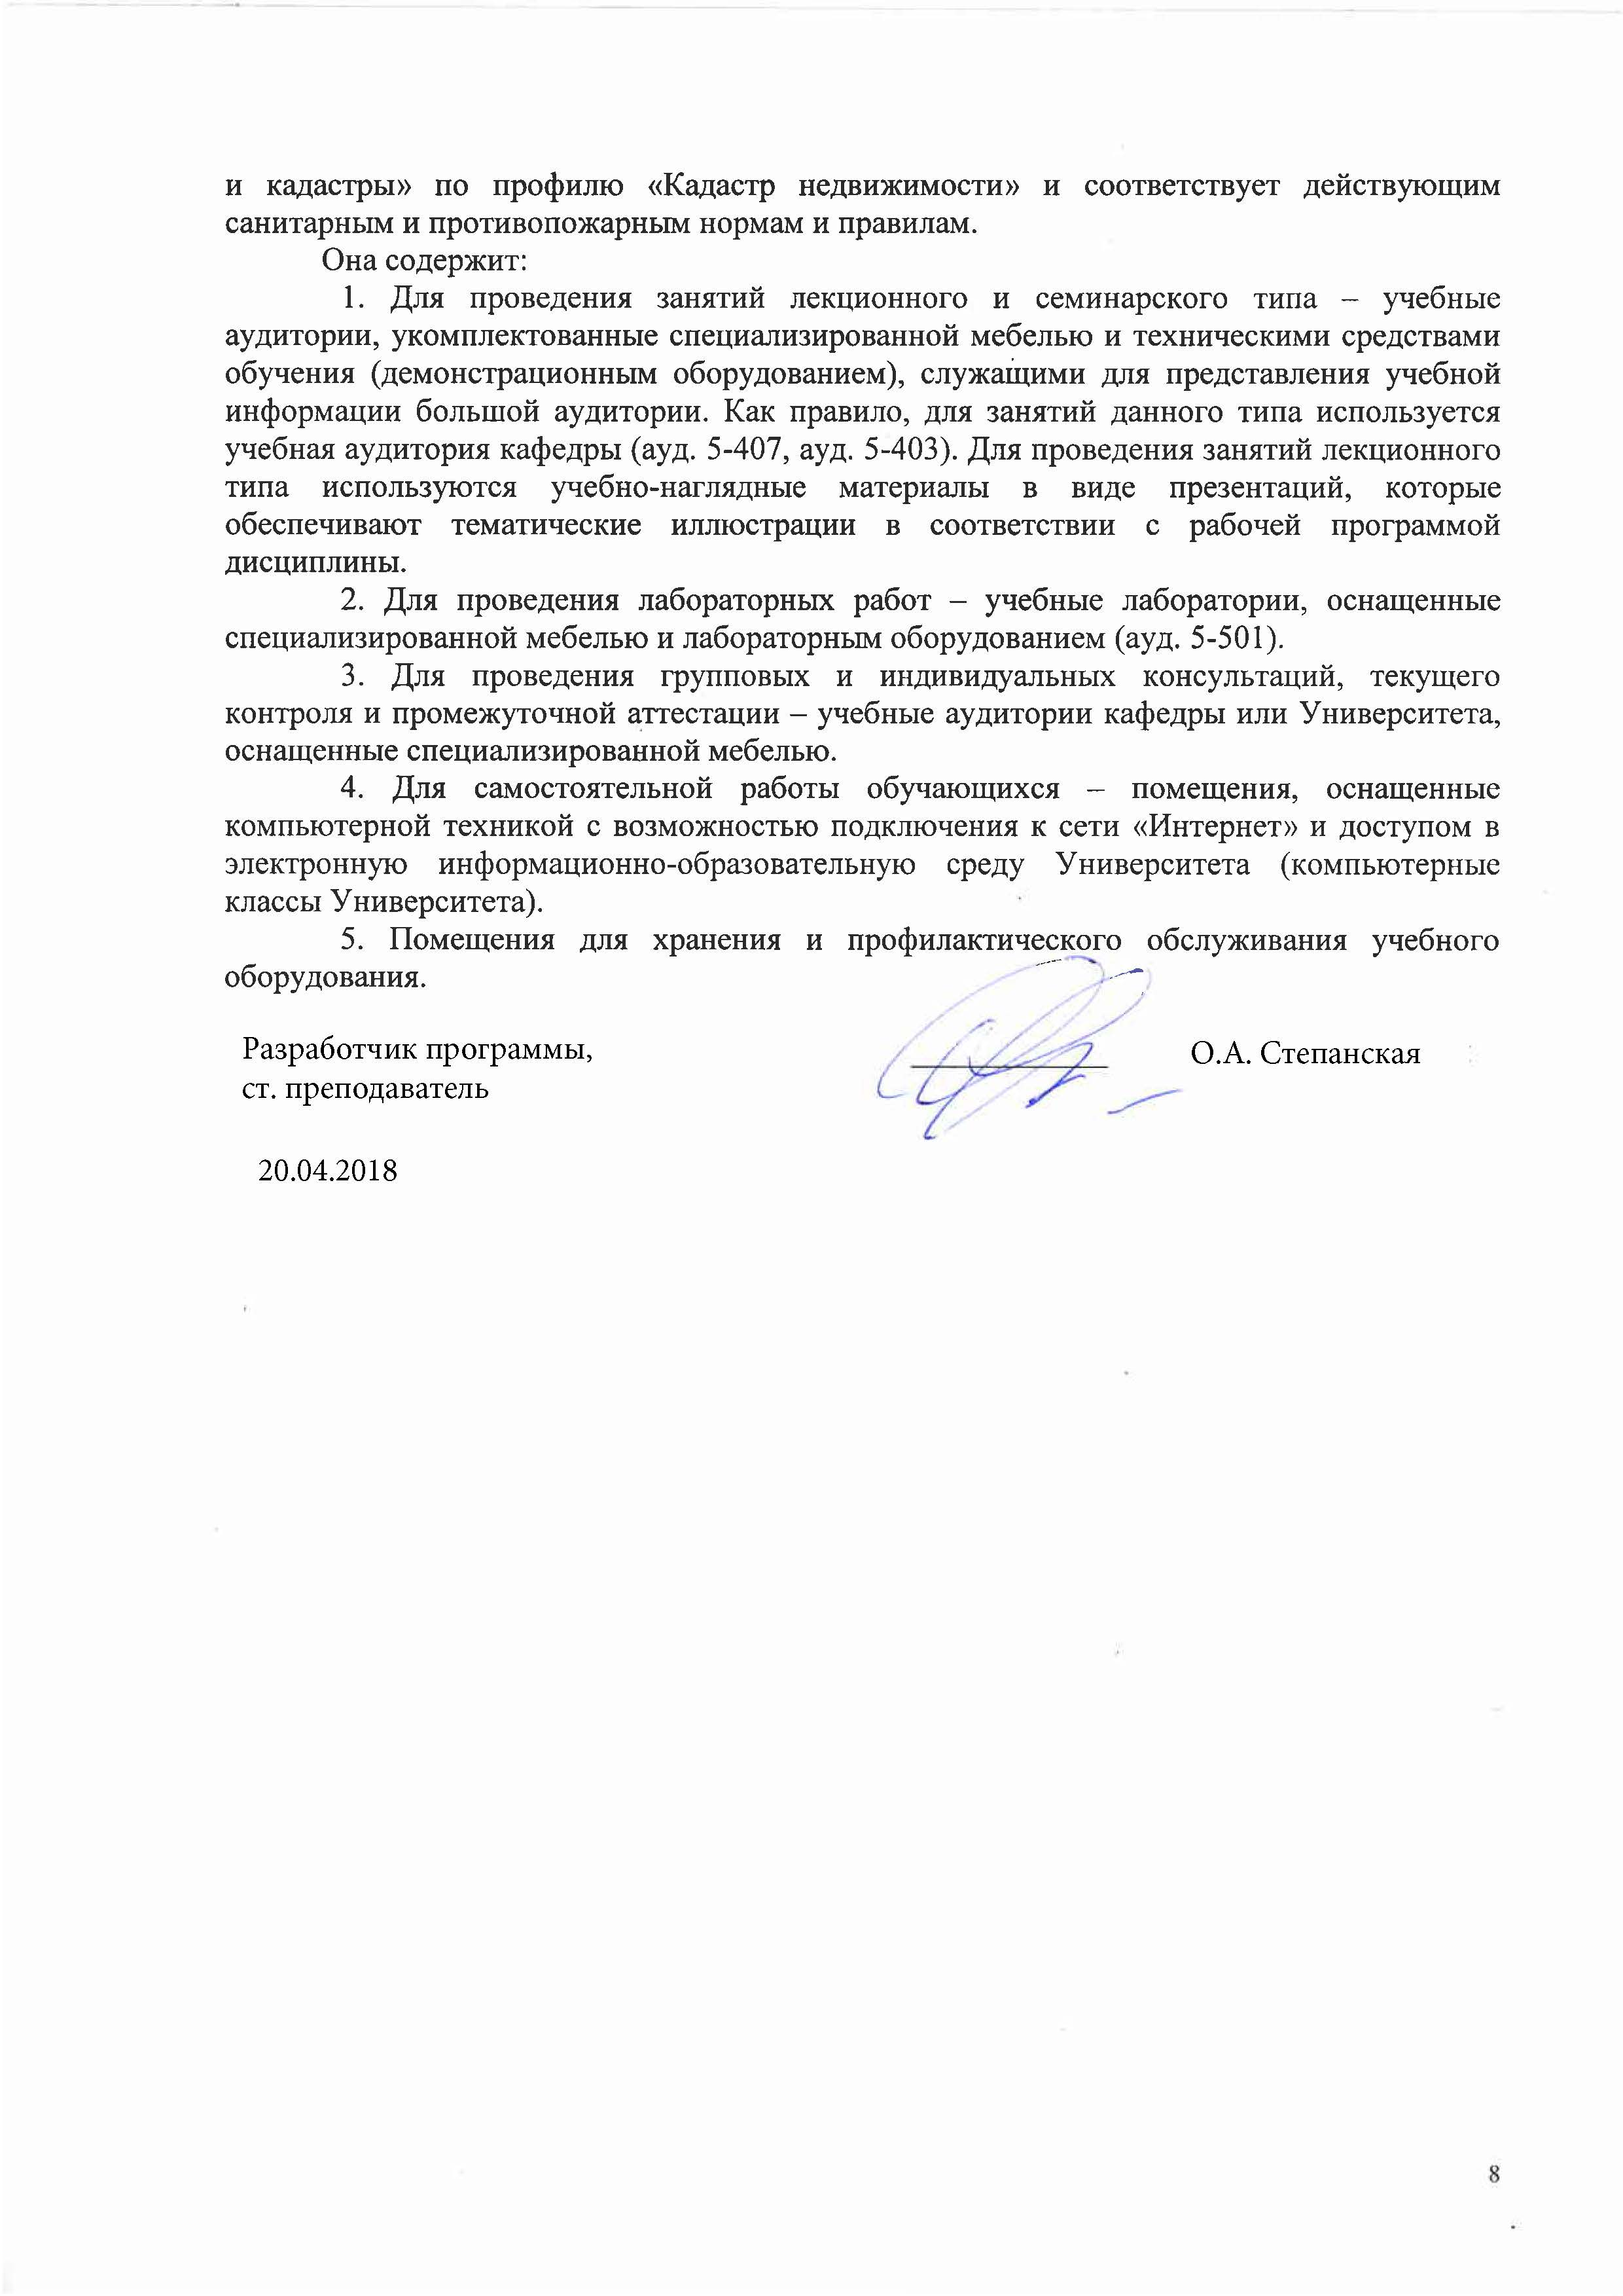
Она содержит:
1. Для проведения занятий лекционного и семинарского типа ‒ учебные аудитории, укомплектованные специализированной мебелью и техническими средствами обучения (демонстрационным оборудованием), служащими для представления учебной информации большой аудитории. Как правило, для занятий данного типа используется учебная аудитория кафедры (ауд. 5-407, ауд. 5-403). Для проведения занятий лекционного типа используются учебно-наглядные материалы в виде презентаций, которые обеспечивают тематические иллюстрации в соответствии с рабочей программой дисциплины.
2. Для проведения лабораторных работ ‒ учебные лаборатории, оснащенные специализированной мебелью и лабораторным оборудованием (ауд. 5-501).
3. Для проведения групповых и индивидуальных консультаций, текущего контроля и промежуточной аттестации ‒ учебные аудитории кафедры или Университета, оснащенные специализированной мебелью.
4. Для самостоятельной работы обучающихся ‒ помещения, оснащенные компьютерной техникой с возможностью подключения к сети «Интернет» и доступом в электронную информационно-образовательную среду Университета (компьютерные классы Университета).
5. Помещения для хранения и профилактического обслуживания учебного оборудования.

Разработчик программы, доцент |  | О.А. Степанская
«15» мая 2018 г.

